DART SPORU
Dijital Tanıtım Metni
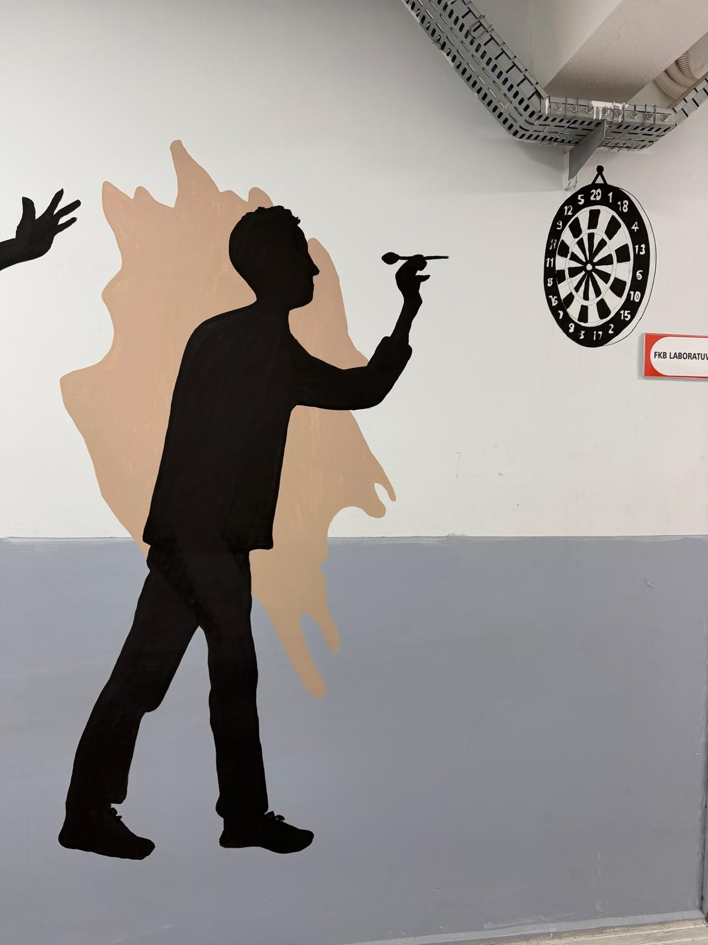
Dart, küçük okların belirli bir uzaklıktan hedef tahtasına atılmasıyla oynanan dikkat ve strateji sporudur. İlk bakışta yalnızca hedefe nişan alma oyunu gibi görünse de dart; odaklanma, el-göz koordinasyonu, sabır, denge ve hızlı düşünme becerilerini bir araya getiren eğitici bir etkinliktir.
Dart tahtası farklı puan bölgelerinden oluşur. Oyuncular ellerindeki dart oklarını tahtadaki doğru bölgelere isabet ettirmeye çalışır. Hedefin tam ortasında bulunan bölgeye bullseye denir ve oyundaki en bilinen hedeflerden biridir. Ancak dartta başarı sadece ortaya atmakla ilgili değildir; oyunun türüne göre doğru sayıyı seçmek, puan hesabı yapmak ve sonraki atışı planlamak da çok önemlidir.
Bu sporun en dikkat çekici yönlerinden biri, bedensel kontrol ile zihinsel beceriyi aynı anda geliştirmesidir. Oyuncu atış yaparken duruşunu ayarlar, kolunu dengeli kullanır, nefesini kontrol eder ve hedefe odaklanır. Her atıştan sonra aldığı puanı hesaplar, kalan puana göre yeni bir strateji kurar. Bu nedenle dart, matematiksel düşünmeyi günlük ve eğlenceli bir deneyime dönüştürür.
Dart, konsantrasyonu güçlendiren bir spordur. Başarılı bir atış için oyuncunun dikkatini dağıtmadan hedefe yönelmesi gerekir. Her deneme, oyuncuya kendini değerlendirme fırsatı verir. Hata yapmak oyunun doğal bir parçasıdır; önemli olan hatayı fark etmek, sakin kalmak ve bir sonraki atışta daha bilinçli davranmaktır. Bu yönüyle dart, sabırlı olmayı ve hatalardan öğrenmeyi öğretir.
Dart bireysel olarak oynanabildiği gibi arkadaşlarla ya da takımlar hâlinde de oynanabilir. Bu özelliği sayesinde hem eğlenceli hem de sosyal bir spordur. Oyuncular kurallara uymayı, rakibe saygı göstermeyi, sırayla hareket etmeyi ve adil rekabeti deneyimler. Okul ortamında dart, öğrencilerin dikkat, hesaplama, koordinasyon ve özgüven gelişimini destekleyen yaratıcı bir etkinlik olarak değerlendirilebilir.
Kısacası dart; küçük bir okla büyük bir hedefe ulaşmayı öğreten, eğlenceli olduğu kadar öğretici bir spor dalıdır. Denge, dikkat ve strateji bir araya geldiğinde her atış yeni bir öğrenme fırsatına dönüşür.
Kısa Tanıtım Yazısı
Dart, hedef tahtasına küçük oklar atılarak oynanan dikkat ve strateji sporudur. El-göz koordinasyonunu, odaklanmayı, sabrı ve temel matematik becerilerini geliştirir. Hem bireysel hem de takım hâlinde oynanabilen dart, öğrenciler için eğlenceli ve öğretici bir spor dalıdır.
Bilgi Kartı
- Spor dalı: Dart
- Temel amaç: Dart oklarını hedef tahtasındaki doğru puan bölgelerine isabet ettirmek
- Geliştirdiği beceriler: Dikkat, odaklanma, el-göz koordinasyonu, strateji ve temel matematik
- Öne çıkan değerler: Sabır, denge, centilmenlik ve dikkatli düşünme
- En bilinen hedef bölgesi: Bullseye, yani hedefin tam ortası
“Dart, hedefe ulaşmanın yalnızca güçle değil; dikkat, denge ve doğru stratejiyle mümkün olduğunu gösterir.”
Bu metin, okul projesinde kullanılan dart görselinin dijital tanıtımı için hazırlanmıştır.

